MATEMATIČNE ZGODBICE

V TORBI SEM IMEL-A 6 ZVEZKOV. MAMI MI JE NAROČILA, DA NAJ POSPRAVIM V TORBO ŠE 3 ZVEZKE. KOLIKO ZVEZKOV IMAM SEDAJ V TORBI? | 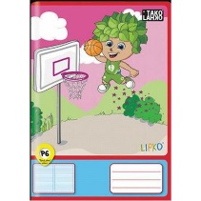
RAČUN:______________________

ODGOVOR: V TORBI IMAM SEDAJ _____________ ZVEZKOV.
V GARAŽI SEM IMEL-A 5 ŽOG. ZA PISANKO SEM DOBIL-A ŠE 2 ŽOGI. KOLIKO ŽOG IMAM SEDAJ?

RAČUN:___________________________
ODGOVOR: SEDAJ IMAM _____________ ŽOG. 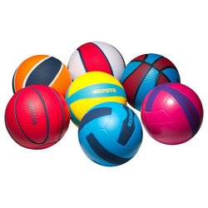
V OMARI JE BILO 10 MAJIC. DANES SEM PORABIL-A 5 MAJIC. KOLIKO MAJIC JE ŠE V OMARI?
RAČUN:______________________ 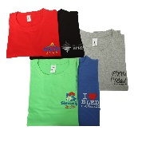

ODGOVOR: V OMARI ŠE JE _____________ MAJIC.
NA VEJI JE ŽVRGOLELO 8 PTIC. KAR NAENKRAT JE V DALJAVI NEKAJ POČILO IN VSE PTICE SO ODLETELE. KOLIKO PTIC JE OSTALO NA VEJI?
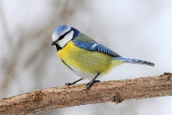
RAČUN:___________________________

ODGOVOR: NA VEJI JE OSTALO _____________ PTIC.

